**旭说金市 | 短线偏强，关注今晚CPI扰动**

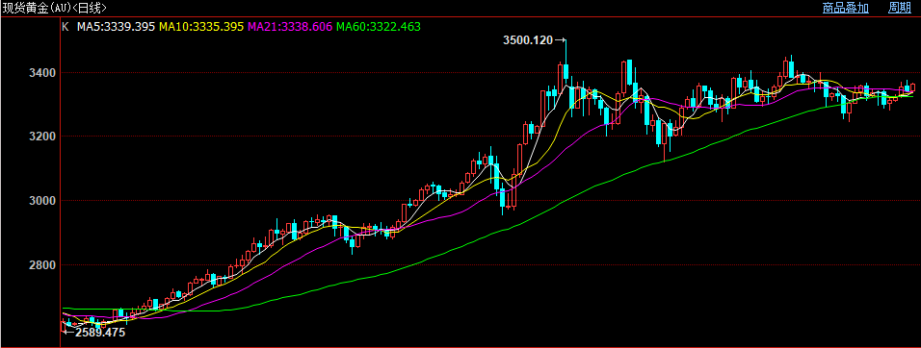

近期金银价格表现偏强，尤其是白银，伦敦银向上突破6月份所形成的盘整区间压力位，再次创下新高，多头趋势延续。伦敦金在周一向上冲击冲击7月高点3365承压后再次测试该压力位。

截至下午三点收盘，伦敦金收至3363，上涨0.62%；沪金主力收至780.4，上涨0.25%。伦敦银收至38.36，上涨0.65%；沪银主力收至9225，上涨0.52%。

基本面来说，近期主导逻辑在特朗普关税政策，上周末宣布将对墨西哥、欧盟加征50%关税，又威胁俄罗斯加征100%关税，目前“对等关税”最后期限延期至8月1日，此前关税情绪扰动将为金银带来托底支撑。

另外，今晚八点半将公布美国6月CPI数据，整体CPI同比预期增长2.7%，高于前值2.4%；核心CPI同比预期增长3%，高于前值2.8%。考虑到4月份以来特朗普关税政策的逐步落地、6月能源价格因伊以冲突影响重心上移等因素，本次CPI数据确实存在反弹风险，或对金银带来短线压力。

观点：继续关注向上机会，注意今晚CPI数据扰动。

作者：刘旭峰

期货投资咨询资格：Z0018499

免责声明

本报告内容形成采用的基础数据信息均来源于公开资料，我公司对这类信息的准确性和完整性不做任何保证，也不保证所包含的信息和报告中得出结论及给出的建议不会发生任何变更。我们已力求报告内容的客观、公正，但文中的观点、结论和建议仅供参考。交易者据此做出的任何交易决策与本公司和作者无关，本公司不承担交易者对此作出交易决策而产生的任何风险，亦不对交易者作出此类交易决策做任何形式的担保。本报告版权为我公司所有，未经书面许可，任何机构和个人不得以任何形式对本报告全部或部分内容翻版、复制发布，如引用、刊发，须注明出处为山东齐盛期货有限公司，且不得对本报告进行有悖原意的引用、删节和修改。未经授权的侵权行为与我公司无关，我公司对侵权行为给公司造成的声誉、经济损失保留追诉权利。